TUGAS PENDAHULUAN
PEMROGRAMAN PERANGKAT BERGERAK

MODUL 05
LISTVIEW DENGAN DIALOG



Disusun Oleh :
Haryanto Wifakul Azmi / 103122400037
Kelas: Se-08-02

Asisten Praktikum :
Abu Abdirrahman Humaid Al-Atsary
Aflah Rizkyadhafin Nurfikri

Dosen Pengampu :
Yudha Islami Sulistya, S.Kom., M.Cs.

PROGRAM STUDI S1 SOFTWARE ENGINEERING FAKULTAS INFORMATIKA
TELKOM UNIVERSITY PURWOKERTO 202
A. SOAL
Buatlah sebuah aplikasi Flutter dengan ketentuan sebagai berikut:
1. Gunakan ListView untuk menampilkan daftar elemen.
2. Setiap elemen pada ListView berisi minimal ikon atau lingkaran berwarna dan teks judul.
3. Ketika salah satu elemen daftar diklik, tampilkan Dialog yang berisi detail data elemen tersebut.
4. Data pada Dialog dapat berubah, meliputi judul, deskripsi, dan informasi tambahan lainnya.
B. JAWABAN
Aplikasi dibuat menggunakan Flutter dengan dua data contoh, yaitu Native App dan Hybrid App. Setiap item memiliki warna lingkaran, judul, dan subtitle. Ketika item dipilih, aplikasi menampilkan dialog detail berdasarkan data yang dipilih.
Source Code
import 'package:flutter/material.dart';

void main() {
runApp(const MyApp());
}

class MyApp extends StatelessWidget {
const MyApp({super.key});

@override
Widget build(BuildContext context) {
return MaterialApp(
debugShowCheckedModeBanner: false,
title: 'ListView dengan Dialog',
theme: ThemeData(
useMaterial3: true,
scaffoldBackgroundColor: const Color(0xFFFFF8FF),
),
home: const HomePage(),
);
}
}

class AppData {
final String title;
final String subtitle;
final Color color;
final String description;
final String information;

const AppData({
required this.title,
required this.subtitle,
required this.color,
required this.description,
required this.information,
});
}

class HomePage extends StatelessWidget {
const HomePage({super.key});

final List<AppData> apps = const [
AppData(
title: 'Native App',
subtitle: 'Android, iOS',
color: Color(0xFFFF4438),
description: 'Aplikasi yang dikembangkan secara native.',
information: 'Java, Kotlin, Swift, C#',
),
AppData(
title: 'Hybrid App',
subtitle: 'Android, iOS, Web',
color: Color(0xFF9E9E9E),
description: 'Aplikasi yang menggabungkan teknologi web '
'dan dapat dijalankan di berbagai platform.',
information: 'Javascript, Dart',
),
];

void showDetailDialog(BuildContext context, AppData app) {
showDialog(
context: context,
builder: (BuildContext context) {
return AlertDialog(
backgroundColor: const Color(0xFFF5EFF7),
shape: RoundedRectangleBorder(
borderRadius: BorderRadius.circular(20),
),
title: const Text('Detail'),
content: Column(
mainAxisSize: MainAxisSize.min,
crossAxisAlignment: CrossAxisAlignment.start,
children: [
Text(
app.title,
style: const TextStyle(
color: Colors.blue,
fontWeight: FontWeight.bold,
),
),
const SizedBox(height: 8),
Text(app.subtitle),
const SizedBox(height: 4),
Text(app.information),
const SizedBox(height: 12),
Text(app.description),
],
),
actions: [
TextButton(
onPressed: () => Navigator.of(context).pop(),
child: const Text(
'Close',
style: TextStyle(color: Colors.green),
),
),
],
);
},
);
}

@override
Widget build(BuildContext context) {
return Scaffold(
appBar: AppBar(
title: const Text(
'ListView dengan Dialog',
style: TextStyle(fontSize: 14),
),
backgroundColor: const Color(0xFF2196F3),
foregroundColor: Colors.black,
elevation: 0,
),
body: ListView.builder(
padding: const EdgeInsets.symmetric(
horizontal: 8,
vertical: 8,
),
itemCount: apps.length,
itemBuilder: (context, index) {
final app = apps[index];

return Card(
elevation: 1,
color: const Color(0xFFF5EFF7),
shape: RoundedRectangleBorder(
borderRadius: BorderRadius.circular(12),
side: BorderSide(color: Colors.grey.shade300),
),
margin: const EdgeInsets.only(bottom: 4),
child: ListTile(
leading: CircleAvatar(
radius: 12,
backgroundColor: app.color,
),
title: Text(
app.title,
style: const TextStyle(
color: Colors.blue,
fontSize: 12,
fontWeight: FontWeight.bold,
),
),
subtitle: Text(
app.subtitle,
style: const TextStyle(
fontSize: 10,
color: Colors.black54,
),
),
onTap: () => showDetailDialog(context, app),
),
);
},
),
);
}
}
Screenshot Output
Berikut merupakan hasil tampilan aplikasi saat dijalankan pada perangkat Android.
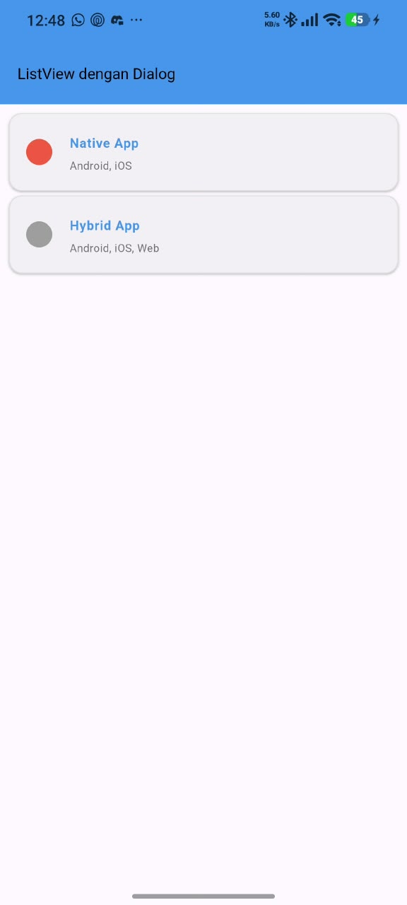
Gambar 1. Tampilan daftar Native App dan Hybrid App.
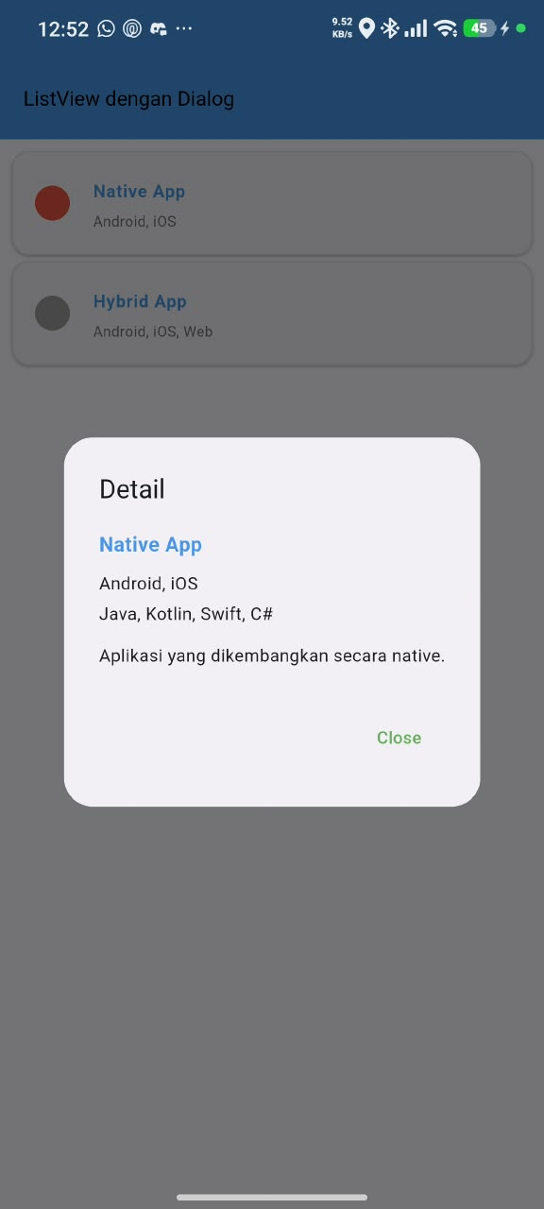
Gambar 2. Dialog detail untuk Native App.
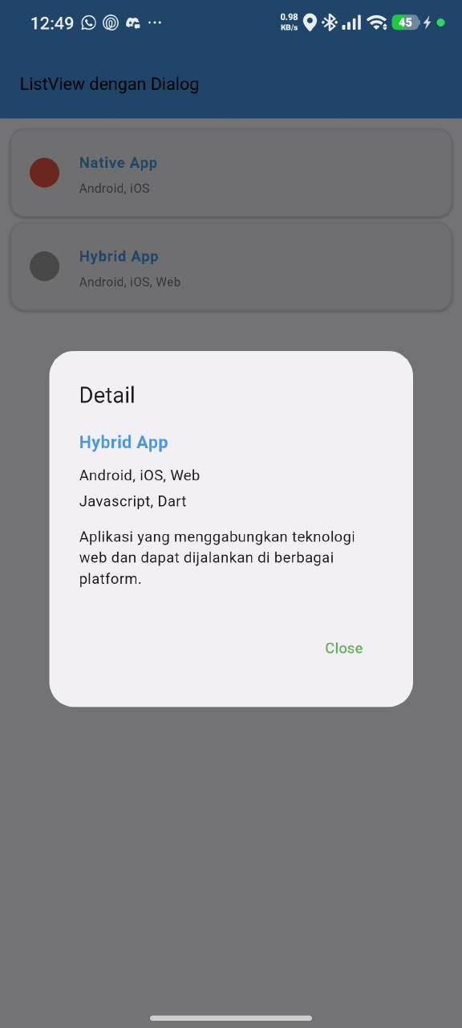
Gambar 3. Dialog detail untuk Hybrid App.
Deskripsi Program
Program ini merupakan aplikasi Flutter yang menampilkan daftar jenis aplikasi menggunakan ListView.builder. Data setiap item disimpan dalam objek AppData yang memuat judul, subtitle, warna lingkaran, deskripsi, dan informasi tambahan. Widget ListTile menampilkan lingkaran berwarna, judul, serta subtitle. Ketika item ditekan, fungsi showDetailDialog() memanggil showDialog() untuk menampilkan AlertDialog. Konten dialog mengambil nilai dari objek AppData yang dipilih, sehingga detail Native App dan Hybrid App dapat berbeda. Tombol Close menutup dialog menggunakan Navigator.of(context).pop().

